MEMEL

Réception à bord du croiseur Jules Michelet, juillet 1922. Le croiseur cuirassé Jules Michelet effectue une tournée de prestige en mer Baltique pendant l'été 1922 et retrouve dans le port de Memel le 9 juillet plusieurs navires de la division navale, dont l'aviso Oise qui a conduit une mission parlementaire venant d'Helsinki.  A chaque escale sont organisées à bord des réceptions, qu'un navire de cette taille peut accueillir | 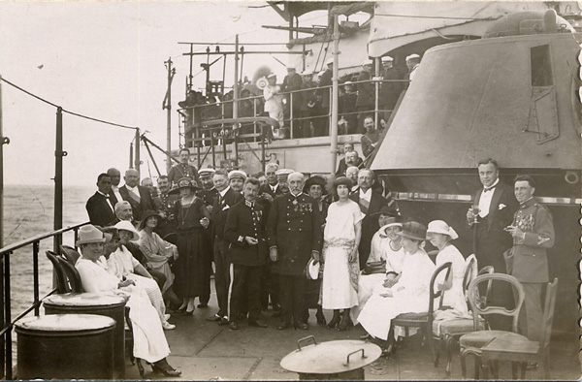

Lettre de Memel à Mulhouse expédiée le 16 mai 1922, arrivée le 18 mai à Mulhouse

